**Guía 5**

Nombre: ______________________________________________________ Fecha: __________________________

1. Dibuja en los recuadros las figuras que se indican.

|  |  |  |  |
| --- | --- | --- | --- |
| **Sincopa** | **Saltillo** | **Cuartina** | **Galopa** |
|  |  |  |  |

2. Dibuja en el orden que se indican los siguientes elementos

Compás 1: Una llave de sol y una cuartina en nota RE

Compás 2: Una galopa en nota FA

Compás 3: Un saltillo en nota LA

Compás 4: Una sincopa en nota Do agudo.

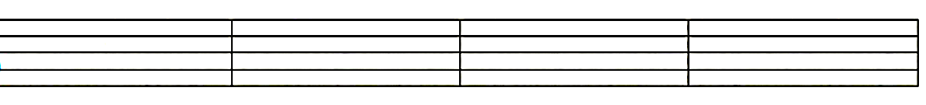

2. Percute los 3 ejercicios rítmicos sin perder el pulso entre un ejercicio y otro.

a)



b)



c)



4. Toca en tu instrumento la partitura “Rin del Angelito”. El ritmo de la melodía es el mismo que practicaste en el ejercicio anterior. Se revisará un avance con nota acumulativa.

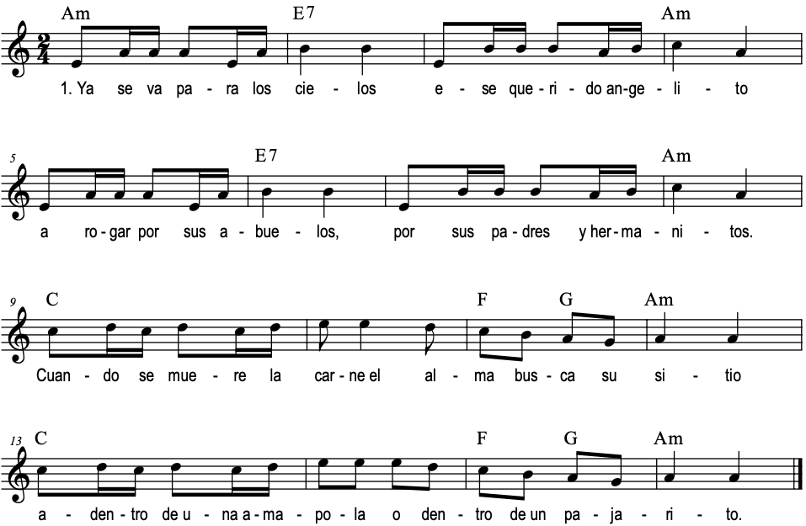

Do’ re’ do’ re’ do’ re’ mi’ mi’ mi’ re’ do’ si la sol la la

Do’ re’ do’ re’ do’ re’ mi’ mi’ re’ do’ si la sol la la

Do’ re’ do’ re’ do’ re’ mi’ mi’ re’ do’ si la sol la la

Mi la la la mi la Si si mi si si si la si do’ la

Mi la la la mi la Si si mi si si si la si do’ la